Laboratoire 5 :

Une liste d’items synchronisée avec MQTT

Partie 1
À partir du squelette de serveur proposé, initialiser un nouveau serveur Web, puis intégrer dans le code la structure des « item » et « itemList » de l’atelier précédent.
Initialisez un dépôt git (et/ou github distant) pour faire le premier commit.
Dans la page principale, formater les données de l’itemList pour apparaître rangée dans un joli tableau :
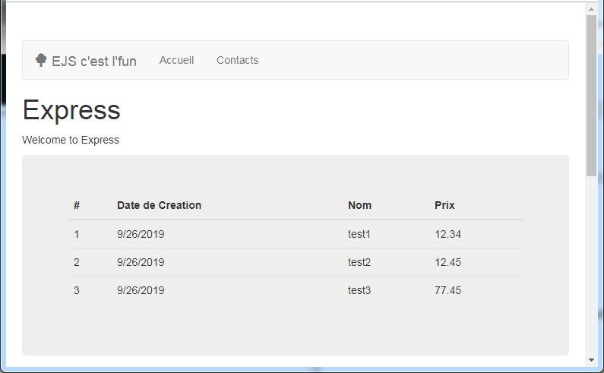

Partie 2
Compléter la page obtenue avec 3 formulaires :
- Le premier permettra de supprimer un item de la liste en spécifiant son ID
- Le second permettra de supprimer un item de la liste en spécifiant son nom
- Le troisième permettra d’ajouter un item dans la liste en demandant son nom et son prix
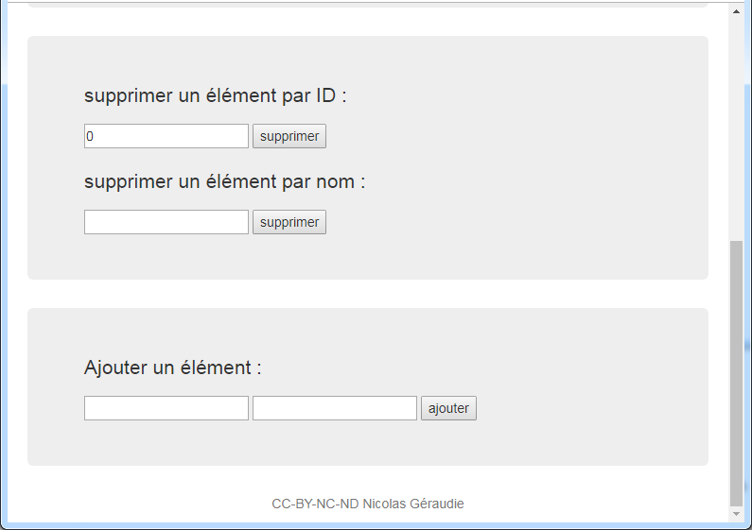
Si l’utilisateur spécifie une suppression impossible, faire une trace en console.log pour le signaler ainsi qu’un message à l’utilisateur sur la page web (bandeau ou popup)

Mettez à jour votre dépôt en conséquence.

Partie 3
En initialisant le broker Mosquitto, connecté avec le serveur Web et avec MQTT.fx, on veut maintenant synchroniser notre liste avec un module externe MQTT (voir atelier précédent) :

- Chaque ajout d’item depuis le site web doit émettre un message MQTT du type :
topic | Message
ITEM/WEB/NEW | Id  dateCreation  nom  prix
- Chaque suppression par ID depuis le site Web doit émettre un message MQTT du type :
topic | Message
ITEM/WEB/DELETE/ID | Id

- Chaque suppression par nom depuis le site Web doit émettre un message MQTT du type :
topic | Message
ITEM/WEB/DELETE/NAME | nom

On vérifiera l’émission des messages MQTT avec MQTT.fx, qui souscrira au bon topic.
Également, un message MQTT envoyé depuis n’importe quel autre module (MQTT.fx pour nous) doit mettre à jour la liste d’items dans la page (le serveur web devra souscrire au bon topic).

- Chaque message MQTT envoyé avec la structure suivante doit ajouter un élément :
topic | Message
ITEM/MODULE/NEW | nom  prix
- Chaque message MQTT envoyé avec la structure suivante doit supprimer un élément si correspondance :
topic | Message
ITEM/MODULE/DELETE/ID | Id
- Chaque message MQTT envoyé avec la structure suivante doit supprimer un élément si correspondance :
topic | Message
ITEM/MODULE/DELETE/NAME | nom

Mettez à jour votre dépôt en conséquence

Partie 4
1/ Activer un tri dynamique du tableau selon chacune des colonnes
2/ Ajouter l’option MODIFIER un item de liste (avec Formulaire et message MQTT)
3/ Rafraîchir la page automatiquement dès réception d’un message MQTT (avec Socket.io)

Mettez à jour votre dépôt en conséquence

